Batutų parko ant vandens įrengimo vietos schema, patvirtinta Panevėžio m. savivaldybės
administracijos direktoriaus 2019 m. balandžio 29 d. įsakymu Nr. A-304
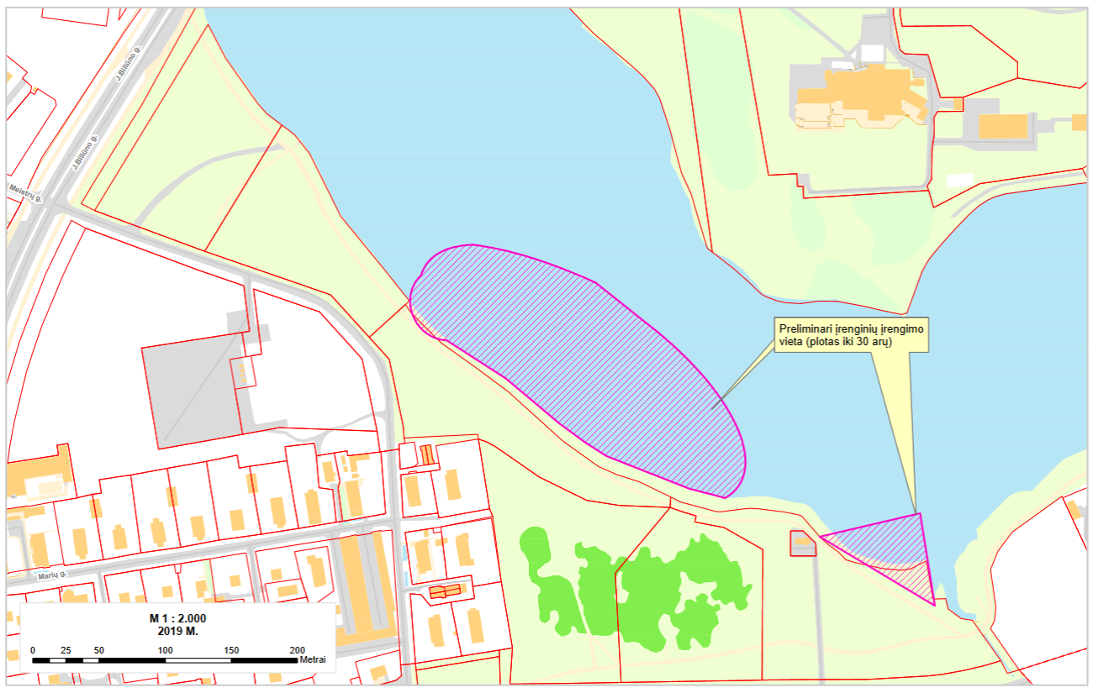
2 priedas

